**水中常温・極低温・直接**

2023.2.21

作成：神鳥哲

1. コンクリートブロックを置く．
2. **酸素濃度計**を準備し，窓と扉を開けておく．ビデオカメラを設置する．
3. ひずみゲージを設置，ゼロ点調整をする．その後配線し，各種設定を行う．  
   データ取得頻度は20推奨
4. PCの電源を入れる．
5. PCの上のクリーム色の機械の電源を入れる
6. 裏側の”100V”の赤い表示の左のボタンをONにする
7. 紫のコンプレッサーをつけ，静かになるまで待つ
8. FRAME ENABLED(2のボタン)を押すとFRAME STANDBYからFRAME READYに代わる
9. 容器とセットになった試験片を設置． ストライカをモンキーレンチで締め付けて取り付け
10. JOG UP/DOWN(速い動き)，FINE POSITION(微調整)で少しずつ高さを下げ，試験片と圧子の間に紙を噛ませて引き抜けるかギリギリのところまで下ろす
11. ZERO POSITIONを押してゼロ点を決める
12. PCに移り，Impulse Data Acquisitionを起動(Impulse Controllerが自動で付加起動)
13. File->New->Methodsを開く
14. 各項目の設定は
    1. Generalはそのまま
    2. Impact Settingsはエネルギーの計算に使うために
       1. Required weight: 6.7958，測定した重量を使用のところのチェックボックスをはずす.
       2. Height/Velocity/Energyで設定，基本的には(？)heightで設定する．一回試し打ちする場合は初回の試験片と同じ設定にしておくと楽
       3. Channels: なし
       4. Filter: no filter
       5. Times data Information：なし
       6. Transducer information  
          “Tup certificate of calibration/Calibration factors for Load ranges”を見ながら  
          Maximum Load＆Load range:22.2410  
          真ん中は13.064
       7. Data collection   
          duration of data collection(データ取得期間):15ms(佐藤くん)

Limits/Temperature Control:そのまま

Flag/Signal:データの取りはじめを自動・外部入力

* + 1. 名前をつけて保存(日付，試験片番号，条件がわかるように)

1. Rebound BrakeをONにする(ランプ点灯)．  
   ブレーキの高さは落水部の金具が少し下にはみ出すくらいであるのを確認．
2. 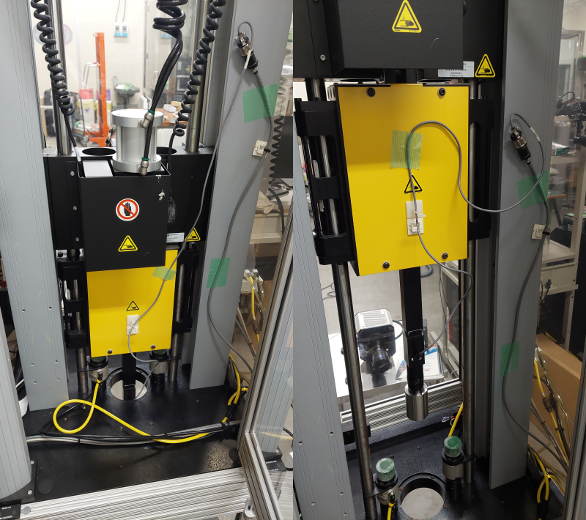裏側のドアを開け，落としたときに配線に負荷がかからないようになっているか確認→→  
   (画像はゼロ点付近と落下させる高さ付近)
3. Run->Impact Test
4. 先程作ったメソッドファイルを選択
   1. Profile/No of tests：いじらない
   2. Data Storage : New->新フォルダ作成->create
   3. Tracking Information/ Specimen Information：いじらない
   4. Impact Test Preparation/Use Drop height defined in your test method にチェック(さっき設定した高さか確認)
   5. そこまで進んだら右のImpulse Controllerのほうも重りの重量が違うことを確認
5. 水・液体窒素を注ぐ．圧子の根本くらいまでは入れること
6. ここで再度水平を測る
7. ひずみゲージのバランスを実施する．
8. 扉の閉鎖，リバウンドブレーキの点灯，位置，配線を確認
9. ビデオカメラの撮影開始
10. 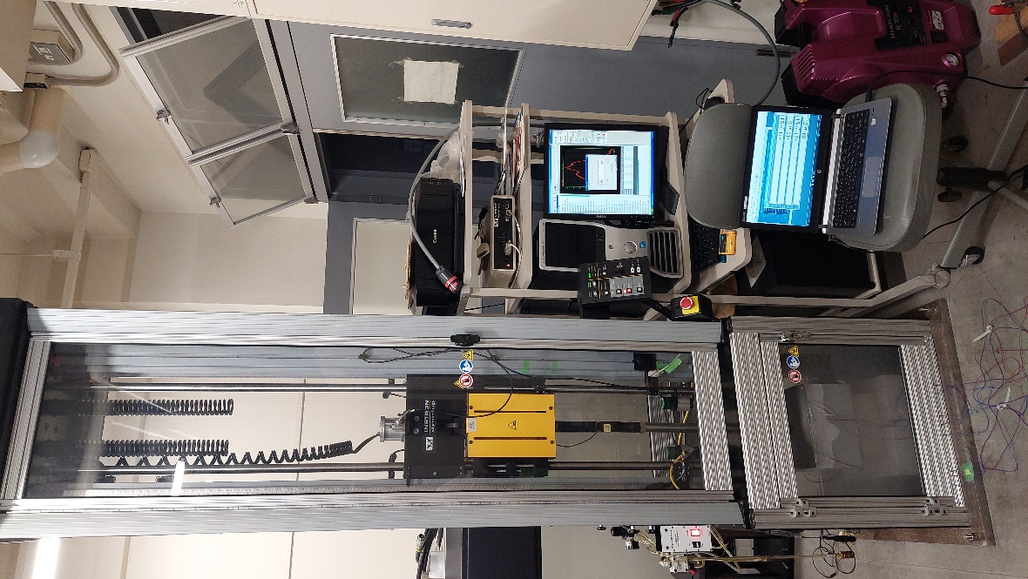コントローラの再生ボタン(▶)を押すとアームされる->  
    押せるようになったらひずみゲージのデータ取得開始->  
    カウントダウン開始後(▶)で試験実施
11. ひずみゲージのデータ取得終える
12. Controllerで右クリック”Pick up Drop weight”で引き上げ
13. “Results”->”Export”で  
    ”curve data”(勝手に保存)，”results”(csv)を保存  
    ->Finished

データの保存場所は  
My computer/OS/Program Files/Instron/Impulse/Export

1. ひずみゲージのデータ保存を行う．
2. 液体窒素が蒸発するのを待って容器ごと取り出す．
3. 片付けの手順
   1. ブレーキオフ
   2. 100V切る
   3. 白のやつ切る
   4. PCシャットダウン
   5. コンプレッサーOFF